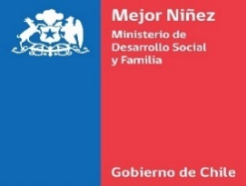

Anexo 1: Declaración jurada simple

Quien suscribe declara:

- Conocer y aceptar el contenido del reglamento que regula la constitución y funcionamiento del consejo de la sociedad civil del servicio nacional de protección especializada a la niñez y adolescencia y aceptar también la obligación de conocer todas las modificaciones que se hagan a dicho reglamento incluido su calendario.

- Haber tomado los resguardos y verificaciones necesarias para confirmar que el/la candidato/a en representación de nuestra organización no está afecto a las siguientes inhabilidades al momento de postular:
a. Haber sido destituido del Servicio Nacional de Menores o del Servicio Nacional de Protección Especializada a la Niñez y Adolescencia o estar inhabilitado para ejercer cargos públicos.
b. Tener la calidad de autoridad de Gobierno.
c. Ostentar un cargo de elección popular.
d. Haber sido condenado o hallarse procesado por crimen o simple delito que merezca pena aflictiva.
e. Tener prohibición para trabajar con niños, niñas o adolescentes.

- Informar a Secretario/a técnico/a en caso de que se cumpla alguna de las causales de cese de funciones de consejeros, a saber:

- Que la organización a quien representa deja de integrar este Consejo.
- Pérdida de la calidad jurídica de la Institución u organización a la que pertenece
- Que ya no pertenezca a la Institución a la que representaba en el Consejo.
- Ser objeto de causales de inhabilidad, de acuerdo con el artículo precedente.

__________________________________________
(Firma representante legal)
Nombre representante legal:
Nombre de la entidad postulante:
RUT de la entidad postulante:
Fecha:

